Годовой план продаж
+
Разрабатывать план лучше всего в конце календарного года, то есть в течение декабря, или же в конце планового года, если он наступает не в январе, а в другом месяце. На проработку плана обычно уходит один полный день либо 1–2 недели, если уделять этому по часу в день. После этого план согласовывается, если нужно — дорабатывается и корректируется, а затем принимается к исполнению.
Например, компания, которая производит и продает замороженные полуфабрикаты, запланировала рост продаж на 30% в год (рисунок). Мы поставили целью минимальный прирост в 10% в январе 2016 года по отношению к январю 2015-го. В августе должна начаться маркетинговая акция, поэтому и рост начиная с августа должен составлять от 35 до 45% по отношению к аналогичному месяцу прошлого года.
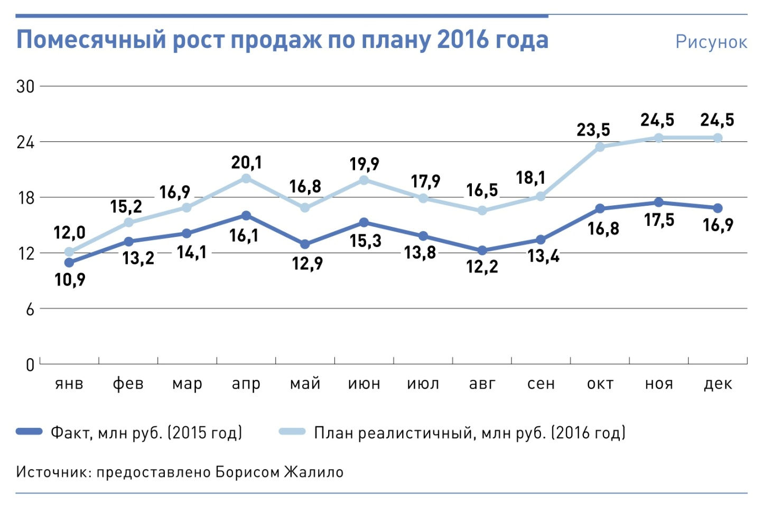
Объемы продаж каждого месяца представляют собой сумму объемов продаж по каждому клиенту. Например, в январе 2015 года объем продаж в 10,9 млн руб. обеспечил 1241 клиент со средним оборотом 8,78 тыс. руб. в месяц. Соответственно, и годовой план продаж на 2016 год должен быть расписан по месяцам с учетом предполагаемого количества клиентов и среднего оборота (таблица 1).При этом у вас появляется пространство для маневра. Чтобы увеличить продажи на определенную сумму, можно влиять на количество клиентов и средний оборот по каждому из них. Сначала нужно запланировать рост базы заказчиков. Если один менеджер приводит два-три новых клиента в месяц, значит, весь отдел будет приносить 30–50 заказчиков в месяц (за исключением января и второй половины лета, когда активность снижается). Но простого роста базы недостаточно для выполнения годовой цели, нужно запланировать увеличение среднего оборота по одному клиенту. Например, в январе — с 8,8 тыс. до 9,3 тыс. руб. (11,99 млн руб. : 1293), по аналогии рассчитываются и остальные месяцы.
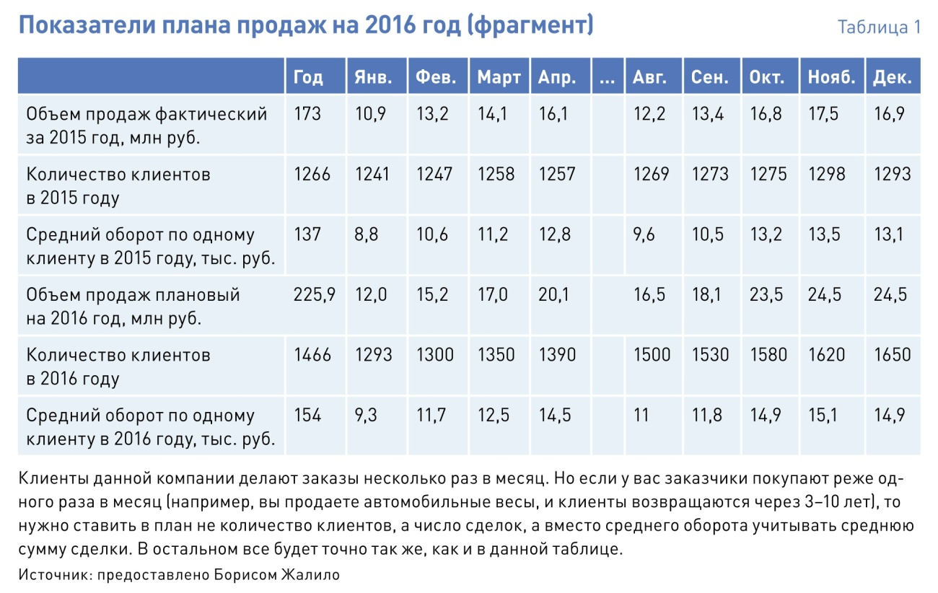

Планирование на месяц
Подробный план продаж на месяц — это прикладной инструмент, в котором есть цели для менеджеров по продажам и средства их достижения. Его нужно готовить за два-три дня до начала каждого месяца, разработка обычно занимает несколько часов. План расписан понедельно, максимально подробно, с указанием тех действий, которые должны быть выполнены менеджерами по продажам (таблица 2).
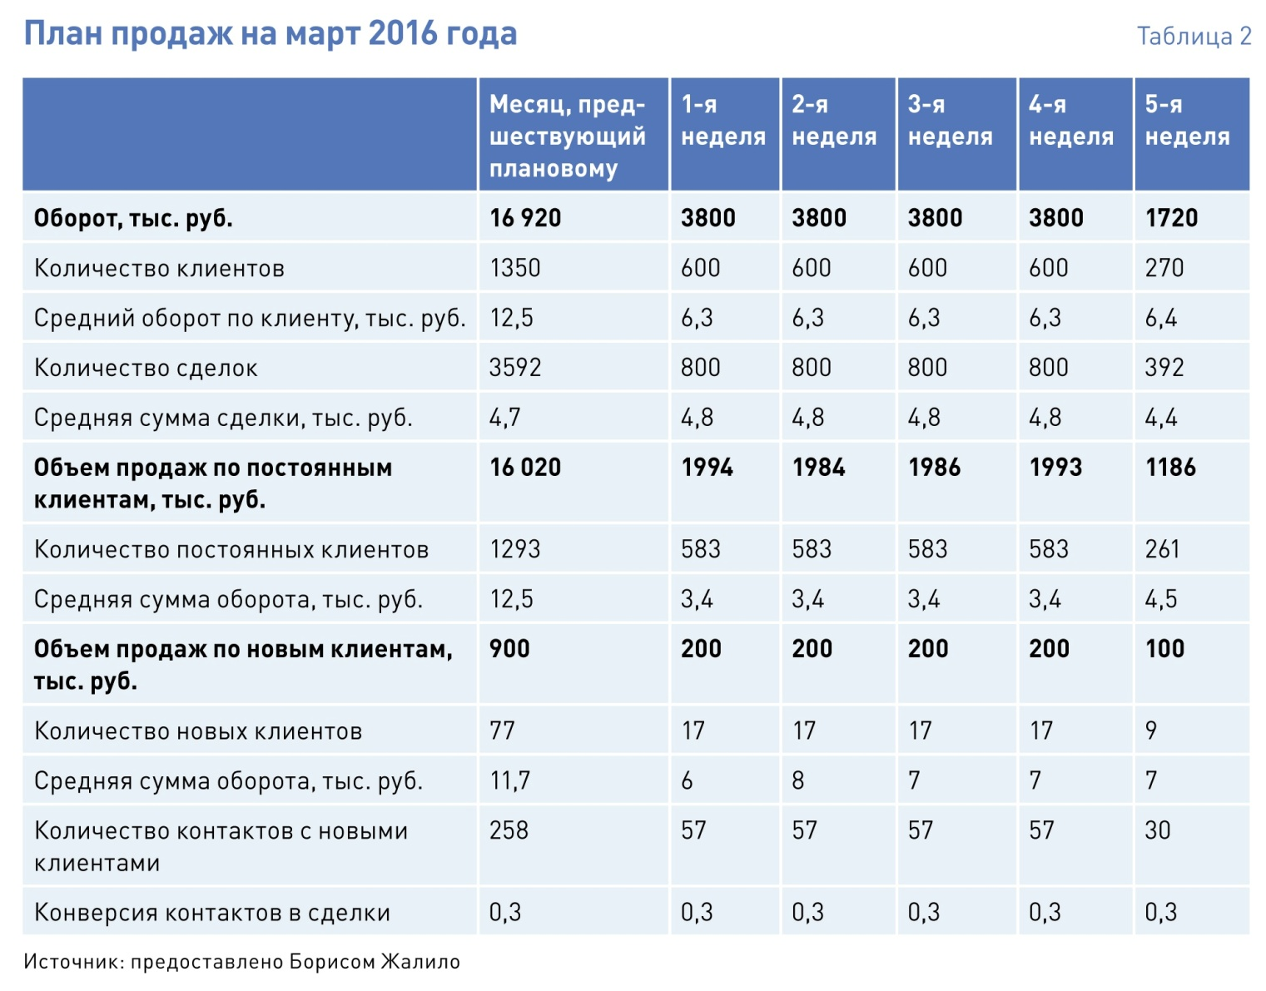
Сначала мы распределяем плановые показатели объема продаж, количества клиентов и средней суммы сделки по неделям. Объем продаж разделен на равные части. Количество клиентов и средний оборот здесь примерно в два раза выше, чем если бы мы просто разделили на количество недель, потому что в среднем клиенты размещают два заказа в месяц. Это отображают дополнительные поля — «Количество сделок» и «Средняя сумма сделки». Разделив объем продаж 16 920 тыс. руб. на среднюю сумму сделки 4,7 тыс. руб. (из предыдущего месяца), мы получаем нужное количество сделок — 3952. Эти данные пригодятся на следующем этапе при индивидуальном планировании для менеджера. Также они помогают контролировать работу отдела продаж: количество сделок не должно падать, а среднюю сумму сделки желательно увеличивать.
Затем нужно разделить всех клиентов из базы как минимум на две категории: существующих и новых покупателей. По постоянным заказчикам нам известен график и средние суммы заказов, поэтому мы можем запланировать, сколько они принесут денег.
Так как часть клиентов со временем перестает покупать, при планировании нужно учесть процент отсева. Если 2% старых клиентов прекратили делать заказы в прошлом месяце, надо отнять этот же процент в следующем.
Далее планируем количество новых контактов. Для этого необходимо вычислить конверсию контактов в покупки. В данном случае на сотрудничество соглашаются примерно 30% клиентов. Зная конверсию по предыдущим месяцам (в турбулентное время достаточно показателя конверсии по последнему месяцу, в условиях стабильности лучше брать данные за три последних месяца), мы можем спрогнозировать, сколько контактов ваши менеджеры должны совершить, чтобы получить нужное количество продаж. Мы видим, что в марте по годовому плану нужно привлечь 50 новых клиентов. Дополнительно нужно восполнить 27 заказчиков (2% от общей базы), которые ушли, то есть всего нужно привлечь 77 клиентов. С учетом 30-процентной конверсии для этого потребуется 258 контактов с новыми клиентами. В итоге в плане у вас появится реалистичный объем продаж, который дадут старые заказчики, и тот объем продаж, который нужно получить благодаря новым клиентам, а также те действия, которые приведут к требуемому результату (количество контактов).

Индивидуальный план продаж для менеджера
План каждого конкретного сотрудника отдела продаж содержит объем продаж на неделю и те действия, которые он должен совершить для его выполнения (таблица 3).
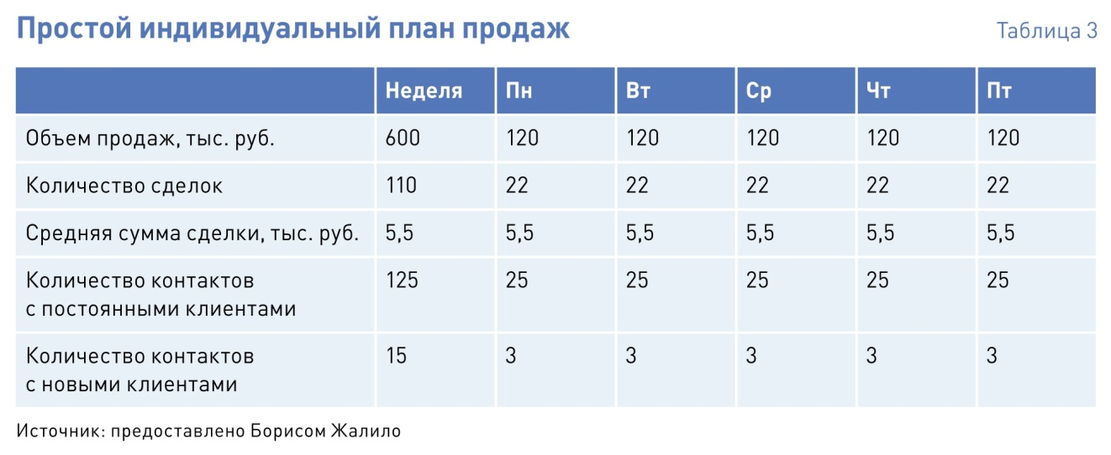
Руководитель подразделения назначает объем продаж на неделю — например, 600 тыс. руб. При средней сумме сделки в 5,5 тыс. руб. он может рассчитать количество сделок (110). В данном случае средняя сумма сделки отличается от показателя в плане (4,7 тыс. руб.), поскольку у этого менеджера более качественная база клиентов. Далее он должен запланировать количество контактов — отдельно с постоянными и новыми клиентами. Поскольку не все контакты приведут к сделкам, обязательно применяется показатель конверсии. Продавцу нужно привести пять новых клиентов — с учетом конверсии в 30% получаем 15 контактов. Конверсия по постоянным клиентам лучше, поэтому для оставшихся 105 сделок нужно произвести 125 контактов. Далее распределяем недельный план на каждый день — можно поровну, как в примере, а можно выделить один день только для звонков и встреч с новыми клиентами.
Затем в план можно добавить действия по ключевым клиентам, у которых сумма сделки выше среднего показателя. Когда сейлз-менеджер начнет планировать объем продаж по каждому из них, нужно использовать коэффициент вероятности. Например, если клиент покупает раз в месяц, то вероятность того, что он купит на данной неделе, — 25%. Если он делает заказ реже раза в месяц, нужно подставлять значение конверсии по новым клиентам. Обычно продавцы, ведя переговоры с десятками клиентов, верят, что все они «выстрелят». Когда же учитывается вероятность, менеджер понимает, что потребуется больше усилий, и не будет до последнего себя обманывать.
Работа с индивидуальным планом. Для достижения целей нужны инструменты: списки клиентов, скрипты, ключевые фразы, ответы на возражения и т. д. Подготовленный продавец будет звонить клиентам и выезжать к ним, а не откладывать встречу из-за непонимания. Желательно каждое утро проводить с менеджерами 10–15-минутный мини-тренинг: разыгрывать ситуации, которые могут возникнуть в продажах. Владение инструментарием очень важно: когда исполнители точно знают, что делать, вы можете строить прогнозы.
Каждый день или неделю сотрудник должен отчитываться руководителю по плану, показывать фактические результаты и отклонения. При этом он должен объяснить, за счет чего эти отклонения возникли: причиной может быть либо недостаточное количество сделок, либо маленькая средняя сумма. Например, сделок меньше, потому что меньше контактов или хуже конверсия; средняя сумма ниже, поскольку либо меньше позиций, либо меньше количество единиц, либо меньше сумма. И самое главное, что должен сказать «продажник», — что он сделает на следующей неделе, чтобы получить запланированную цифру, и как он «догонит» недовыполненный план.
Такое периодическое отслеживание приведет к тому, что сотрудник будет контролировать себя сам, а значит, фактические показатели будут близки к плановым.

